Plánujeme vrh D
21.02.2019 19:12
Protože Ruby je po svých prvních štěňátkách ve výborné kondici, rozhodli jsme se ji letos znovu nakrýt. Naší volbou je opakované spojení Ruby a Mikee, protože jejich potomci výborně prospívají a největší radost nám dělá naše malá Caya, jejich potomek. Držte palce, sono a tím potvrzení březosti budeme znát cca v polovině března.

Budeme mít štěňátka!
19.03.2019 15:01
Dnes nám sono potvrdilo březost Ruby. Štěňátka očekáváme těsně po Velikonocích.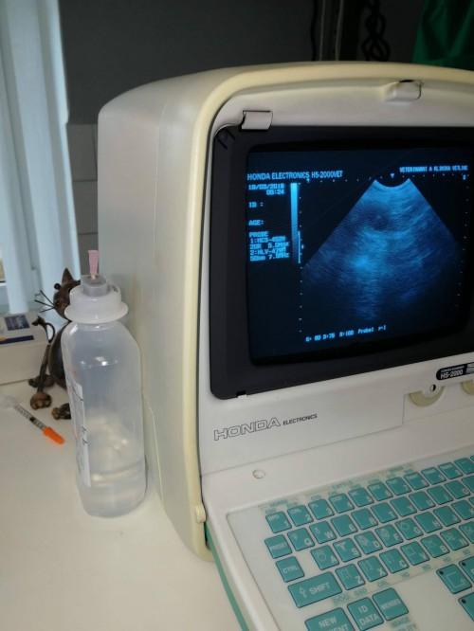

Dnes slaví vrh A
07.04.2019 18:39
Je to už 8 let, co se v naší CHS narodil vrh A. Uteklo to jako voda a ze štěňátek se stali veteráni. Všechno nejlepší, a hlavně hodně zdravíčka!

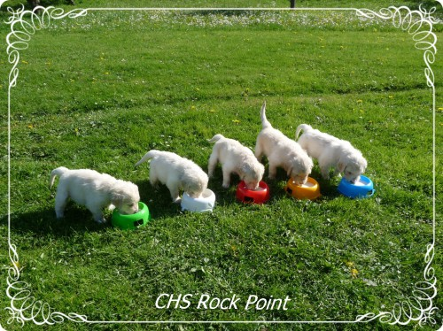

Barcelonka slaví 11. narozeniny11.04.2019 19:19
Dnes oslavila své 11. narozeniny naše Barunka, Barcelonka Zlatá kudrnka. Holčičko naše, vše nejlepší tobě i tvým sourozencům. Ať jsi s námi ještě hodně dlouho miláčku.
. 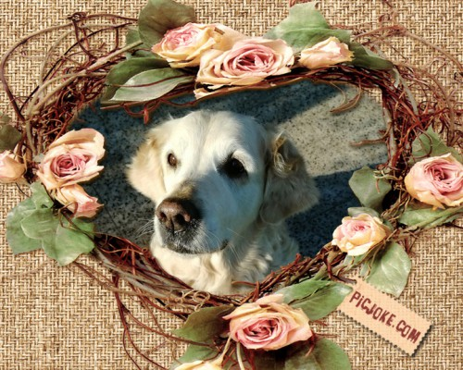

Céčka mají narozeniny
21.04.2019 06:06
Už je to rok, co jsme na svět přivítali vrh C. Všechno nejlepší, spoustu lásky, zdraví a lumpáren přejeme.


Déčka jsou na světě!
24.04.2019 08:17
Včera jsme přivítali na svět vrh D. Ruby byla opět skvělá, jak v porodu, tak v péči o štěňátka. Více napíši odpoledne do sekce Štěňátka.
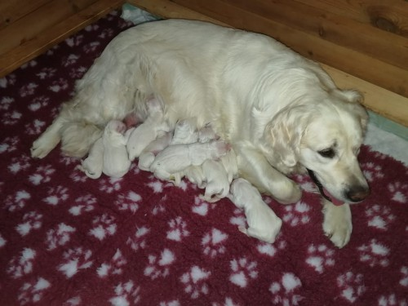

Stránka vrh D a deníček
24.04.2019 15:58
Stránka Štěňata byla přejmenována na Vrh D a její podstránkou je Deníček vrhu D. Od této chvíle najdete všechny novinky týkající se štěňátek právě tam.

Klubová a Speciální výstava KCHLS Humpolec
12.05.2019 14:16
Na celý víkend jsme odjeli do Humpolce, kde se konaly dvě výstavy. V sobotu Klubová a v neděli Speciální výstava KCHLS. V sobotu se nám s Cayou dařilo, ve třídě mladých, kde se prezentovalo 23 fen, byla oceněná jako výborná. Za skvělé předvedení děkuji Lucce Kondělkové. Zato v neděli nám nepřálo ani počasí, ani konstelace všeho dohromady. Při nástupu do kruhu mi začal krvácet prst - zranění ze soboty, stírala jsem kapky krve ze sebe i z Kájinky, pak na ní sáhl rozhodčí a ona se odmítla vystavit. Takže jsme skončili a frčeli zpátky domů. Přesto jsme si víkend užili a za milou společnost děkujeme Lucce Kondělkové s Donem a Hance Jánské s Riccim a Areskem.

OVVR Kyselka
24.05.2019 15:05
Po týdenním výcviku složila naše malá Caya zkoušku OVVR. Udělala mi velikou radost, protože dokonce vyhrála. Děkuji panu Stanislavu Bardovi za pomoc při výcviku a celé naší partě od rybníku za milou společnost.
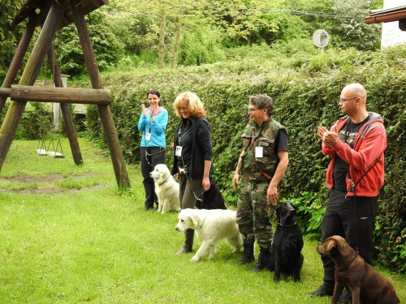

NVP Klatovy
29.06.2019 16:11
V dnešním parném dni jsme se s Kájinou zúčastnili Národní výstavy psů v Klatovech. Posuzoval pan František Pasák. Caya Rock Point - třída mladých V4.

Smutná zpráva
09.07.2019 20:44
Dnes jsme vyprovodili na cestu k Duhovému mostu naší milovanou Barunku. Naší první, zlatou kožíškem i povahou. Dala nám toho hodně a proto její odchod moc bolí. Barunko díky za všechno a počkej tam na nás.
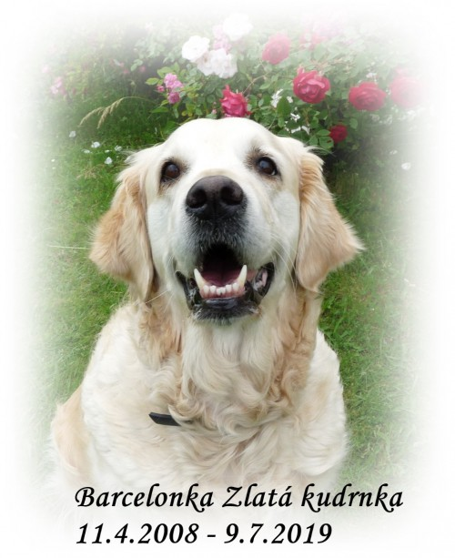

Klubová výstava KCHLS Praha Džbán 2019
05.10.2019 17:02
Zúčastnili jsme se klubovky na Džbánu. Zradilo bohužel počasí, byla zima, vítr, déšť a bohužel ani zázemí výstavy - jediný stánek s občerstvením napojený na jedinou přehřátou zásuvku - konvice, gril, friťák, mašina na párky v rohlíku...tudíž stále vyhozené pojistky, fronta až do nebe. Co mě zklamalo ještě víc, to byla nepřítomnost čísel v kruhu, kokardy dostali jen vítězové na konci.. na klubovku smutné.
Jinak Kája dostala Výbornou a posudek, proti kterému nemám žádné výhrady: Silná fena, dobré proporce, korektní hlava, dobrá délka krku, dobře zaúhlená ramena, korektní kostra, kompaktní tělo, preferovala bych lepší nasazení ocasu, pohyb dobrý, když nezlobí. Rozhodčí: Sue Towers - UK

MVP České Budějovice
12.10.2019 22:44
MVP České Budějovice 12.10.2019
Caya Rock Point, feny mezitřída: V2 res.CAC
Rozhodčí: p. Ludmila Fintorová SK
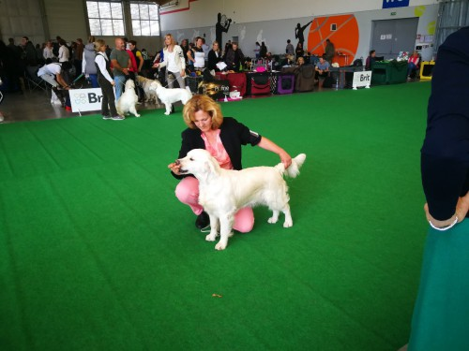

Dnes slaví Béčka!
02.11.2019 12:50
Krásné páté narozeniny dnes slaví náš zlatý vrh D. Všem přejeme spoustu pamlsků, lásky, lumpáren a zdraví.
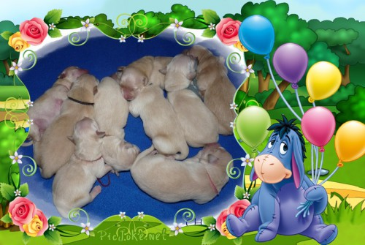

Oblastní Svatomartinská výstava psů
09.11.2019 17:13
Na tuto výstavu jsme jeli podruhé. Tentokrát s kamarádkou Naďou Podrackou, která má doma právě štěňátka a chtěla doprovod. S Naďou jezdím ráda, je to super řidič a parťačka. Máme rádi mladoboleslavský výstavní areál a když už je v listopadu zima, těšíme se na setkání s přáteli.
Vloni tu byla Caya první v dorostu a letos si úspěch zopakovala. Vyhrála nejen třídu (Vítěz třídy - VT), ale získala i titul Oblastní vítěz (OV) mezi ostatními fenami.
Posuzoval p. Miroslav Václavík
Posudek: 18 měsíční velmi pěkná fena v dobré výživové kondici, výborně modelovaná hlava, nůžkový skus, pevný hřbet, prostorný hrudník, správné úhlení
Za předvedení moc děkuji Lucce Kondělkové, která byla opět fantastická a moje noha před operací mohla odpočívat.
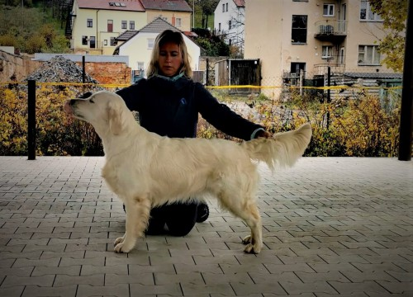

Caya - výsledky genetických testů
27.11.2019 05:35
Včera dorazily výsledky z laboratoře Genomia. Všechny oční testy: PRA Prcd, PRA 1 a PRA 2 jsou N/N - negativní. Negativní je i test na GMRD - muskulární dystrofii. Ichtyóza N/P - přenašeč. Máme radost a vše je již připravené k odeslání uchovnění, i když v příštím roce ještě štěňátka neplánujeme.

Duo CACIB Prague Expo Dog 30.11.-1.12.2019
05.12.2019 07:01
30.11.2019, rozhodčí Ing. Jarmila Jindřichovská, V3
1.12.2019, rozhodčí František Pasák, V.
Po oba dny musel jet manžel sám, protože čekám, až mi sroste operovaná kost v noze. A zvládl to výborně! Moje velké díky náleží Lucce Kondělkové za sobotní vystavení a Nikole Hesové za nedělní. Touto výstavou jsme s Cayou zakončili výstavní rok 2019.
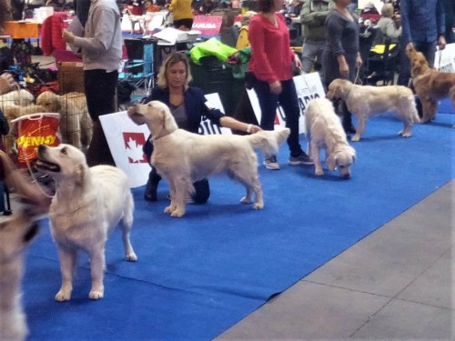

Rok 2019
23.12.2019 06:01
Rok 2019 byl pro nás naplněný událostmi.
V dubnu jsme přivítali na svět vrh D. 10 krásných miminek, o které se Ruby,jako minule, krásně starala.
Tou událostí, která nás nejvíce zasáhla, byl odchod naší milované Barunky, která nás opustila 9.7.2019. Byla naše zlatíčko, první, jedinečná, prostě láska na celý život. Ještě na konci května předváděla naší Kájince aport kachny z hluboké vody a měla u toho ohromnou radost. Takhle si jí budu pamatovat navždy, radostnou, chuťovou, šikovnou.
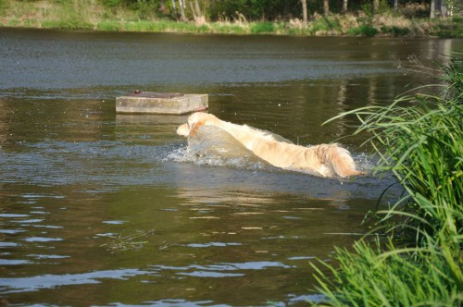
Po celý rok jsme se nejvíce věnovali Kájince, která absolvovala týdenní výcvik a zkoušky OVVR, a 7 výstav. Kájince jsme také nechali udělat rentgeny a genetické testy a všechno vyšlo výborně.
No a naše Aisha? Dočkala se veteránského věku, v dubnu jí bylo 8 let. Hodně jí zasáhl odchod Barunky, byla dlouho smutná, ale už mámu zastoupila. Stále má nejradši procházky a les, stejně jako obě ostatní holky.
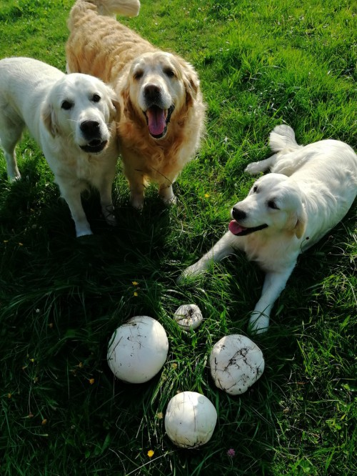
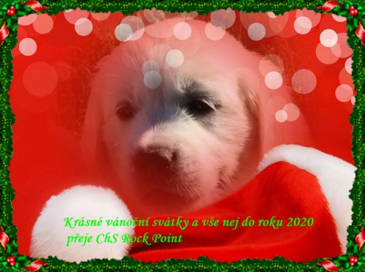
Zpět

